Муниципальное автономное дошкольное образовательное учреждение

«Детский сад № 22 «Планета детства»

**Сценарий игровой программы:**

**«Семейный очаг»**



г.Ханты-Мансийск, 2025г

**Сценарий игровой программы:**

**«Семейный очаг»**

*Автор: Торопыгина Н.А., воспитатель 1кв.к*

**Цель:** Создание условий для сотрудничества детей и их родителей, их взаимодействия в игровой ситуации.

Задачи:

1. Пропагандировать семейные ценности.

2. Формировать интерес детей и родителей к совместному результативному времяпровождению.

3. Развивать умение детей выражать эмоции в различных ситуациях в социально приемлемой форме.

**Участники:**

Дети и родители группы старшего дошкольного возраста.

**Материалы и оборудование**: музыкальное сопровождение, оформление книжных выставок «Книги из моего детства», листы бумаги, [фломастеры](https://i-igrushki.ru/igrushkapoisk/flomastery/), ручки; платки, головные уборы, бижутерия и тд.

**Ход мероприятия**

**Слайд : 2**

**Ведущий 1:** Здравствуйте уважаемые гости ! Мы рады сегодня приветствовать у нас в гостях родителей наших воспитанников. Спасибо, что вы пришли к нам на праздник.

— Все начинается с семьи…  
Призывный крик ребенка в колыбели  
И мудрой старости докучливые стрелы…  
Все начинается с семьи…

Умение прощать и ненавидеть,  
Уменье сострадать и сложность жизни видеть…  
Все начинается с семьи…

Перенести печаль и боль утрат,  
Опять вставать, идти и ошибаться.  
И так всю жизнь!  
Но только не сдаваться!  
Все начинается с семьи…

**Ведущий 2:** Семья – это дом, это папа и мама, бабушка и дедушка. Всем известно, что во времена средневековья зародилась традиция изображения семейного герба. По сей день многие английские семьи придерживаются этой традиции. Хочется, чтобы и в нашей стране каждая семья имела свой герб. И начнём мы с ваших семей. Папа – глава семьи и поэтому каждому папе поручается самое первое и самое сложное задание.

**Слайд : 3**

**Конкурс «Семейный герб».**

(*Родителям предлагается изобразить и оригинально представить герб своей семьи. Оборудование: бумага, карандаши, фломастеры, набор канцелярских принадлежностей. Исполняется песня .)*  
  
**Ведущий 1:** В семье, где находится повод посмеяться, где живут в радости, душа расцветает , всегда помогает юмор – это лучший приём, который выручает в самых нестандартных ситуациях. Объявляем конкурс «Отгадай песню по схеме»

**Слайд : 4,5,6,7**

**Конкурс «Отгадай песню по схеме»**

( *предлагаются схемы детских песен «Кузнечик», «Песенка крокодила Гены», «Чебурашка», «Песня водяного».*)  
 **Ведущий 2:** Мода, как и семья, понятие вечное. Мода удивляет, вызывает недоумение, а иногда озадачивает. Сейчас нашим участникам предоставляется возможность выступить в роли модельеров и представить на суд нашей аудитории эксклюзивную модель. Стартует конкурс «Семейное ателье».

**Слайд : 8**

**Конкурс «Семейное ателье»**

(*Детям с помощью атрибутов (бижутерия, головные уборы, платки) предлагается создать образ модели, придумать название, ярко и необычно его представить. В роли модели выступают мамы с детьми..*)

**Ведущий 1**:

Если у ребенка слёзы и капризы,  
Не берите, мамы, в помощь телевизор.  
Сын не разберётся, что там на экране,  
И добрей, и лучше от него не станет.  
И не упустите в этой жизни мига:  
Покажите детям, что такое книга.  
  
**Ведущий 2**:. Чтобы «донести» любовь к книге до ребёнка, нужно самим взрослым нежно любить литературу, уметь передавать свои чувства и переживания детям. Огромное значение для маленьких читателей имеют сказки. Давайте и взрослые и дети ещё раз заглянем в гости к любимым сказкам.  
  
**Ведущий 1**: Это задание для наших самых маленьких участников. Ребята, вы любите сказки? Значит этот конкурс для вас.

**Слайд : 9**

**Конкурс «Отгадайте загадки!»**

(*Предлагаются рифмованные загадки о героях популярных сказок.*)

**1-** Покупала самовар,  
А спасал ее комар. ( Муха-цокотуха)

2- Была она артисткой  
Прекрасной, как звезда,  
От злого Карабаса  
Сбежала навсегда. (Мальвина)

3- Уплетая калачи,  
Ехал парень на печи.  
Прокатился по деревне  
И женился на царевне. (Емеля)

4- И зайчонок, и волчица -  
Все бегут к нему лечиться.( доктор Айболит)

5- В гости к бабушке пошла,  
Пироги ей понесла.  
Серый Волк за ней следил,  
Обманул и проглотил.( Красная шапочка)

6- Носик круглый, пятачком,  
Им в земле удобно рыться,  
Хвостик маленький крючком,  
Вместо туфелек — копытца.  
Трое их — и до чего же  
Братья дружные похожи.  
Отгадайте без подсказки,  
Кто герои этой сказки? (Ниф-ниф, Наф-наф и Нуф-нуф)

7- Возле леса, на опушке,  
Трое их живет в избушке.  
Там три стула и три кружки,  
Три кроватки, три подушки.  
Угадайте без подсказки,  
Кто герои этой сказки?( три медведя)

8- Дед и баба вместе жили,  
Дочку из снежка слепили,  
Но костра горячий жар  
Превратил девчурку в пар.  
Дед и бабушка в печали.  
Как же их дочурку звали?( Снегурочка)

9-  Бабушка в лесу живёт,  
Травы-зелье собирает,  
Пол в избе метлой метёт.  
В ступе по небу летает,  
Из кости её нога.  
Эту бабу звать ..

**Ведущий 2**: Молодцы, ребята! Вы замечательно справились с этим заданием. Следующее испытание для ваших мам, пап, бабушек. Посмотрим, как они знают сказки.  
**Слайд : 10**

**Конкурс «Сказочных объявлений»!**

Участникам нужно отгадать, в каких сказках живут герои, давшие такие объявления.( примеров много, выбирается объявлений 10 штук на выбор педагога).

1. Кто желает поменять старое разбитое корыто на новое или на новый дом? Обращаться в сказку…(*А.С.Пушкин «Сказка о рыбаке и рыбке»*.)
2. Модники и модницы! Кто желает приобрести волшебное зеркальце, умеющее говорить? Наш адрес… (*А.С.Пушкин «Сказка о Мертвой царевне и семи богатырях»*.)
3. Для работы в хозяйстве требуются: повар, конюх, плотник. Выплачиваются премиальные и вознаграждение по итогом работы за год. Наш адрес … (*А.С.Пушкин «Сказка о попе и работнике его Балде»*.)
4. Поделюсь секретами долголетия! Вечную жизнь гарантирую!

(Кощей Бессмертный)

5. Набираю людей пожилого возраста на курсы пилотов нестандартных летательных объектов.

(Баба-Яга)

6.Миленькая трехсотлетняя старушка ищет верного спутника жизни. Жильем и транспортом обеспечена. Тощих претендентов, гремящих костями, прошу не беспокоить!

(еще Баба-Яга)

7. Банк «Страна дураков» принимает вклады от населения. Гарантируем миллион % в год!

(Лиса Алиса и Кот Базилио)

8.Хочу замуж! Предложения отправлять по адресу «Лесное болото».

(Царевна-лягушка)

9.В обмен на спокойное проживание выполняю любые три желания!

(Золотая рыбка)

10.Срочно приобрету бутылку подсолнечного масла: отлежал бок!

(Колобок)

11.Быстрая качественная заморозка детских сердец!

(Снежная Королева)

12.Бригада, состоящая из трех профессионалов, построит дом любой сложности.

(Три поросенка)

13.Меняю мальчиков на новые велосипеды.

(Почтальон Печкин)

14.Профессионально обучаю художественному свисту.

(Соловей-разбойник)

15.Ищу спонсора для участия в конкурсе плача!

(Царевна-Несмеяна)

16.Если вы хотите стать незаметным – обращайтесь ко мне!

(Шапка-невидимка)

17.Продаю пиявки по оптовой цене! Излечивают от ста болезней!

(Дуремар)

18.Учу ловить рыбу хвостом.

(Лиса)

19.Срочно куплю вкусный и питательный продукт — калоши. За ценой не постою!

(Крокодил)

20.Незабываемые экскурсии по крышам Стокгольма!

(Карлсон)

21.За умеренную плату наймусь няней в приличную шведскую семью. Обязательное условие: отсутствие летающих объектов, ворующих плюшки.

(Фрекен Бок)

22.Внимание! Уникальное шоу — хождение по цепи с одновременным исполнением номеров художественной самодеятельности!

(Кот ученый)

23.Для всех въезжающих в джунгли! Курсы выживания в экстремальных условиях!

(Маугли и Тарзан)

24.Оказываю ветеринарные услуги с выездом в любую часть света.

(Айболит)

25.Нахожусь в летаргическом сне. Молодых людей, не имеющих отношения к королевской семье, прошу меня не беспокоить! Проснусь от страстного поцелуя.

(Спящая красавица)

**Конкурс «Отгадай ребус»**

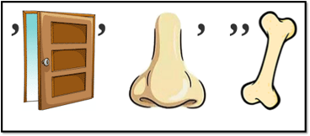**-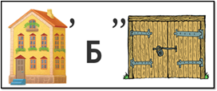-** Доброта

**-** Счастье 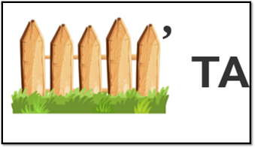-Забота

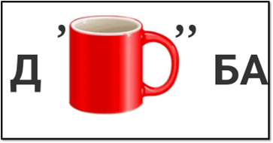**-** Дружба -Доверие

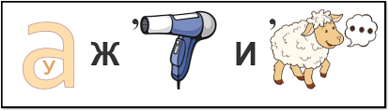**-**Уважение - Любовь

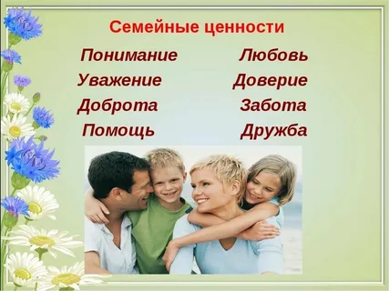

**Ведущий 2**: Молодцы и взрослые и дети! Мы живём в скоростном XXI веке и порой не можем даже остановиться, чтобы заглянуть в себя, в свой внутренний мир, который должен быть богаче, чем телевизор и компьютер. А богатой наша душа может стать от общения с добрыми людьми и, конечно, с семьей.

**Ведущий 1:** Спасибо вам за активное творческое участие в нашем празднике.